Logboek vergelijkende studie:

26/09:

Gekozen voor vlog als eindproduct: Aangezien foto’s in een presentatie of blog niet zoveel zouden zeggen bij bepaalde foto bewerkingsacties koos ik om een video te maken met mijn bevindingen.

Alle bevindingen van verschillen tussen de programma’s worden opgenomen met commentaar, zodat de video een duidelijke boodschap heeft. Daarnaast worden in dit logboek de datums van elke bevinding bijgehouden + een korte samenvatting van die dag.

Opgezocht screen recorder Windows 10 en camera test opname van laptop en geluid.

* <https://www.google.be/search?q=screen+recorder+windows+10&oq=screen+recorder+windows+10&gs_l=psy-ab.3..0l4.766.2924.0.3100.11.11.0.0.0.0.148.1084.8j3.11.0....0...1.1.64.psy-ab..0.11.1084...0i67k1.0.MnBFN_Wk_BI>
* <https://www.youtube.com/watch?v=OfPbr1mRDuo>
* <https://www.youtube.com/watch?v=H-6gxvBBEiw>

Gekozen om scherm op te nemen via VLC Media Player. Geluid wordt door een Lumix camera opgenomen tijdens het opnemen van de schermopnames en later in Premiere Pro samengezet met de schermopnames.

Belangrijkste/meest gebruikte elementen uit Interface vergeleken en notities van genomen. Eens volledig is, videoclip van maken.

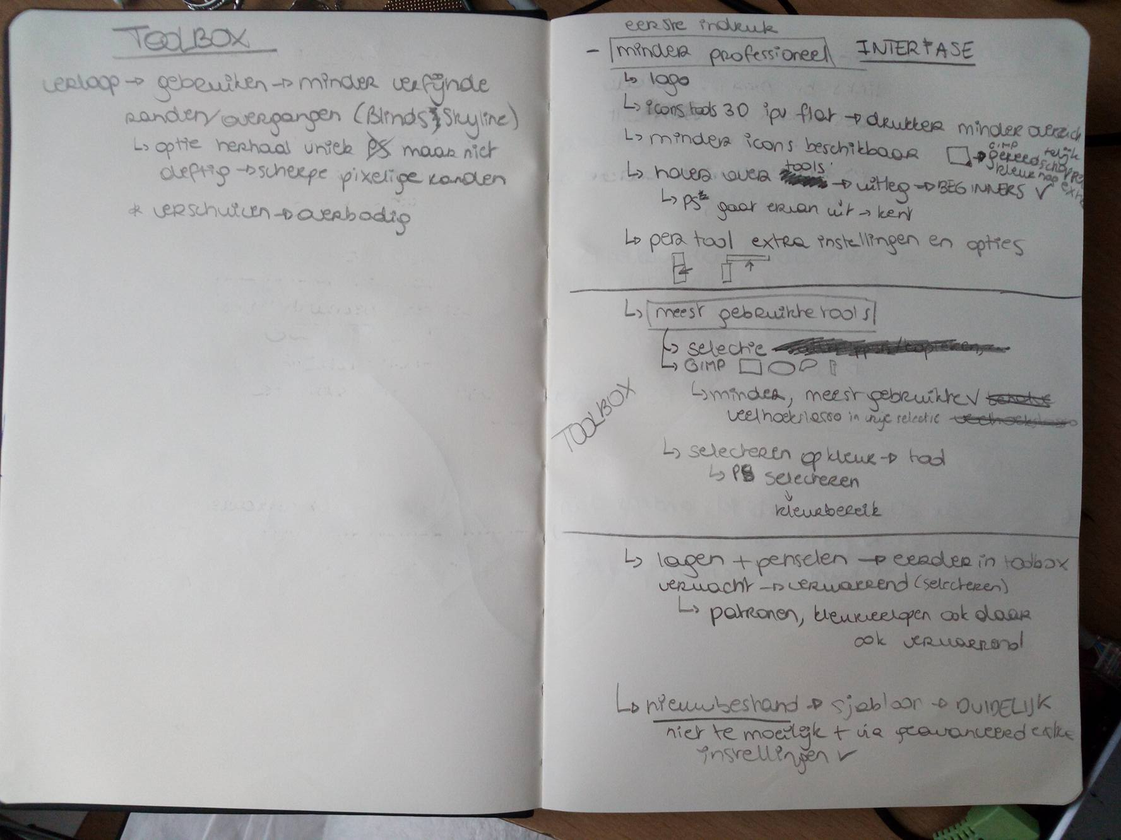

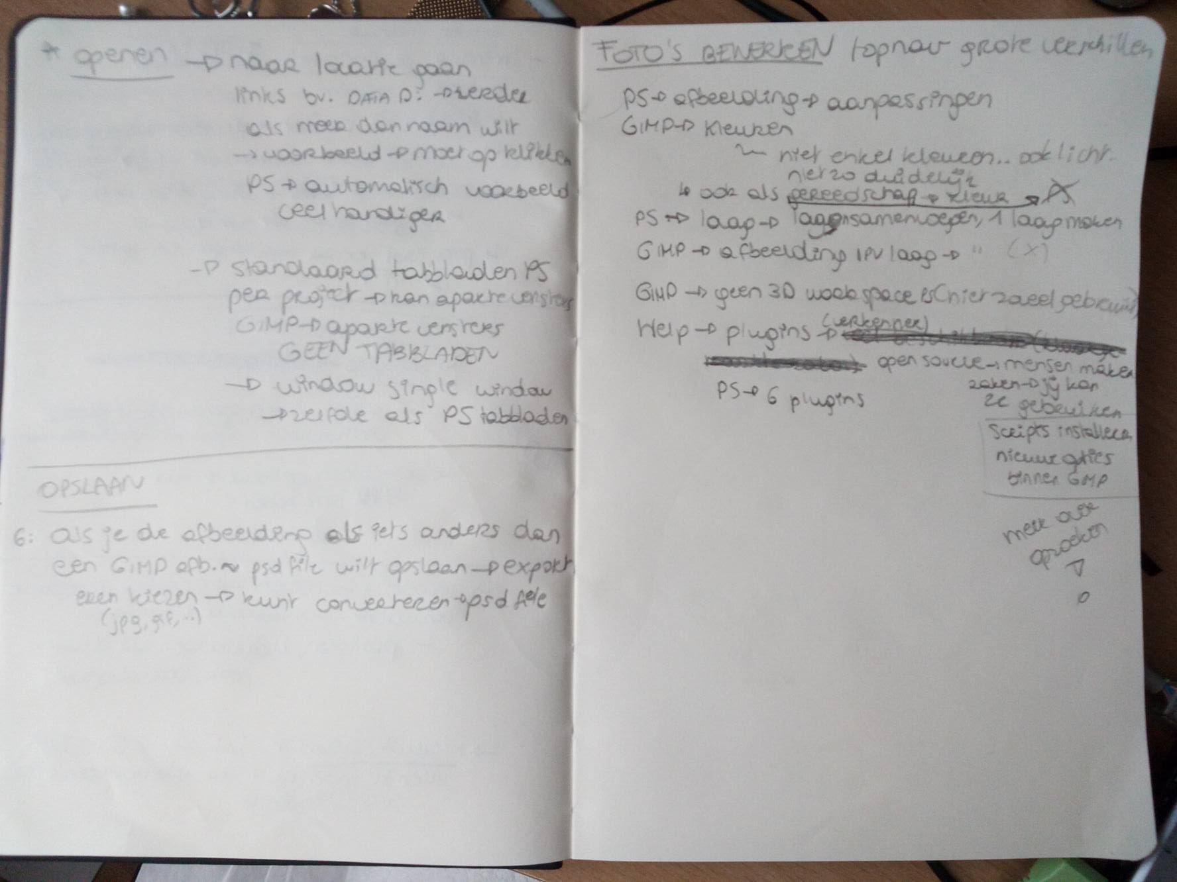

10/10:

Vergelijken kleur- en contrast bewerkingen in GIMP en Photoshop.

Opname 1 afbeelding bewerken in beide programma’s. Bekijken voornaamste verschillen, aantal opties in elk programma, kwaliteitsverschil,..

Bekijken opname met muis in beeld.

<https://www.youtube.com/watch?v=mBoYWaLXesg>

20/10:

Vergelijken batch optie in Photoshop en GIMP.

Testen op 400 foto’s 🡪 saturatie en contrast verminderen.

1 corrupte jpg file ertussen gestoken om te zien wat beide programma’s hier meer zouden doen. Tijd vergelijken tussen beide programma’s, hoe lang duurt het om deze actie uit te voeren.

* <https://www.photofacts.nl/fotografie/rubriek/tutorials/batch_verwerking_en_acties_in_photoshop.asp>
* <https://www.gimp.org/tutorials/Basic_Batch/>
* <https://www.maketecheasier.com/batch-process-files-in-gimp/>
* <http://www.makeuseof.com/tag/use-gimp-to-batch-edit-your-images-windows-specific-instructions/>

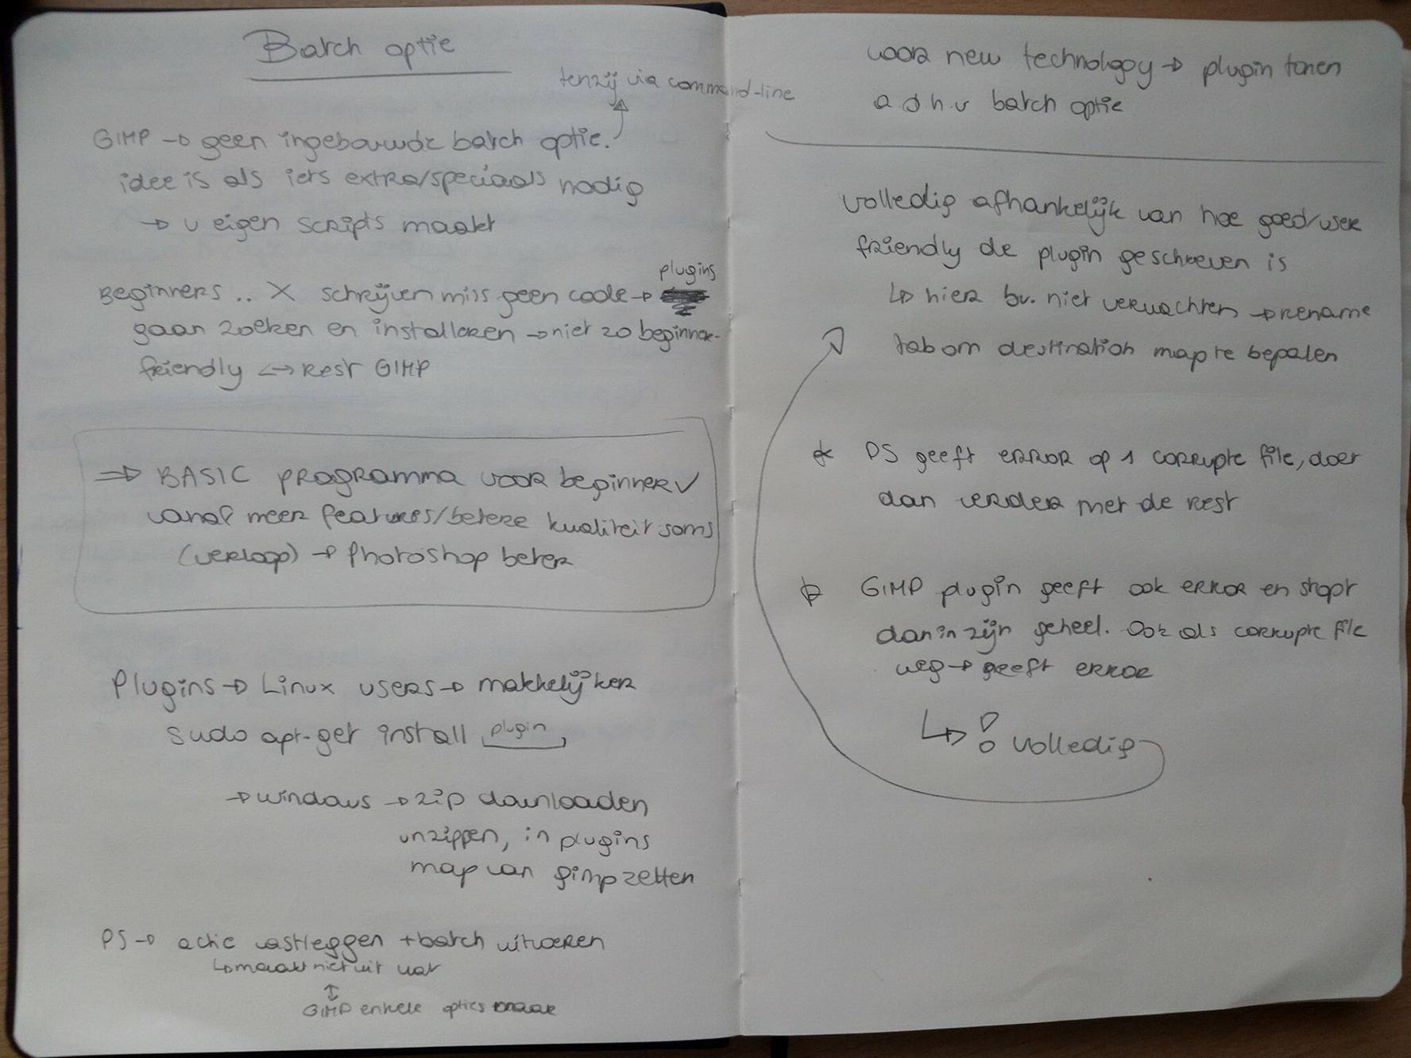

10/11:

Starten met opstellen scripts voor video.

Interfase, bestandsbeheer

Extra zaken opgezocht/bekeken:

* Venster modussen in GIMP en PS. Achter gekomen dat er ook veel liefde is voor de multi venster modus en dat PS 5 voor gedefinieerde modussen heeft voor elk van zijn soort gebruikers.
  + <https://ubuntuforums.org/archive/index.php/t-1263166.html>
* Extra tools zichtbaar in GIMP zoeken waar zich bevinden in PS
  + <https://helpx.adobe.com/nl/photoshop/using/perspective-warp.html>
  + <https://helpx.adobe.com/nl/photoshop/using/selecting-color-range-image.html>
  + <https://helpx.adobe.com/nl/photoshop/using/transforming-objects.html>
  + <http://fotovisie.net/forum/index.php?showtopic=21771>
* Video opnemen venster verschillen in aantonen, nieuw bestand, bestand opslaan en openen tonen verschillen
  + <https://helpx.adobe.com/nl/photoshop/kb/save_for_web_Photoshop_CC_2015.html>
  + <https://docs.gimp.org/2.4/nl/gimp-image-combining.html>
  + <https://docs.gimp.org/en/gimp-getting-unstuck.html>